https://www.autoscout24.it/annunci/citroen-c3-nuova-c3-turbo-100cv-you-benzina-bianco-cat_ma21mo18264-36594ee2-05c0-4b6f-903a-50fc29c0c12a?sort=standard&desc=0&position=1&source_otp=nfm&source=listpage_search-results&order_bucket=0&boost_level=t50&applied_boost_level=t50&relevance_adjustment=sponsored&boosting_product=mia

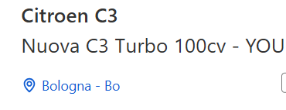
Marca, modello, versione, luogo dove si trova

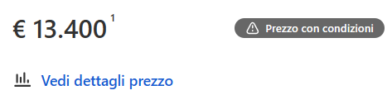
Prezzo e storico prezzo che si trova aprendo il link “vedi dettagli prezzo”, sul sito è necessario fare il login per vederlo. Aggiungiamo anche un tag se si trova “prezzo con condizioni”

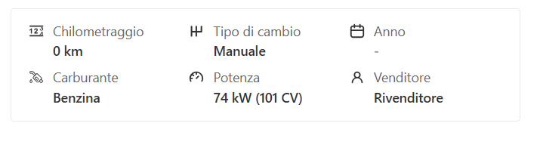
Tutti i dettagli in questo blocco. Potrebbero esserci più dettagli in altri annunci quindi guardando agli annunci scaricati in questa sezione del json prenderei tutti i campi

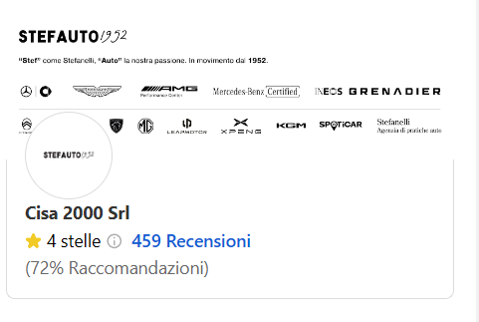
I dettagli del venditori incluso nome (Cisa 2000 srl) le stelle, il n di recensioni, la % di raccomandazione. I rivenditori dovrebbero andare su una tabella separata del DB per non avere queste info su tutte le auto del rivenditore

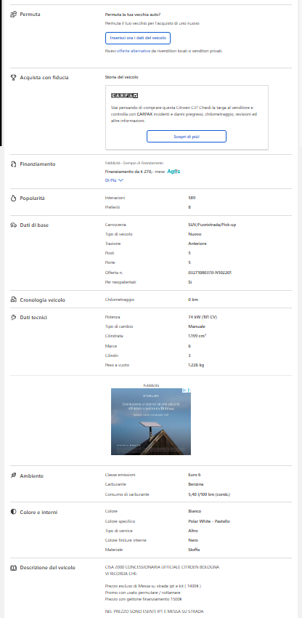
Tutte le info di questa sezione ad esclusione di “Acquista con fiducia”, advertisements. Anche in questo caso su altri modelli ci potrebbero essere più campi quindi va fatta un’analisi sui dati raccolti (decidi tu quanti) per vedere quali campi sono disponibili in queste sezioni su altri veicoli. Escludiamo per ora il campo di descrizione libera del venditore.

